

**ผู้บริหารด่านศุลกากรสงขลา**

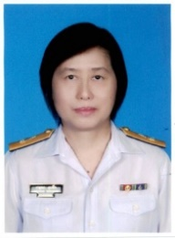

**นางกาญจนา สุวานิโชนายด่านศุลกากรสงขลา**



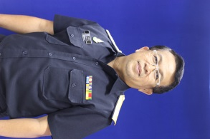

**นายไกรสีห์ ชลสินธุ์**

**ผู้อำนวยการส่วนบริการศุลกากร**

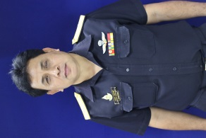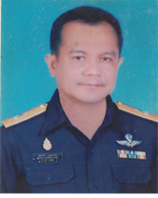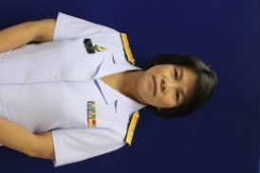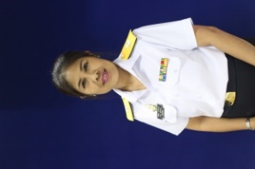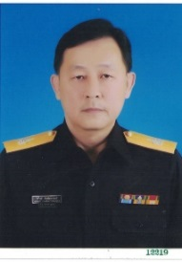

**นายแสงดาว ศรสุวรรณ์**

**หัวหน้าฝ่ายควบคุมและ  
ตรวจสอบทางศุลกากรกร**

**นายวรวิทย์ ชัยพัฒนานนท์**

**หัวหน้าฝ่ายสืบสวนและปราบปราม**

**นางสิริลักษณ์ สุวรรณวงศ์**

**หัวหน้าฝ่ายบริหารงานทั่วไป**

**นางวันธนา พุฒิวณิชย์**

**หัวหน้าฝ่ายบริการศุลกากรที่ 1**

**นายสุชาติ บุญเจริญ**

**หัวหน้าฝ่ายบริการศุลกากรที่ 2**